安装 部署文档

service iptables stop

shutdown -rnow

1. 安装 java环境

yum remove openjdk*

yum install java-1.8.0-openjdk-devel.x86_64

java -version

yum remove jdk*

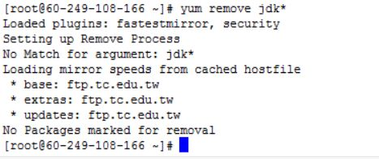

yum info openjdk*

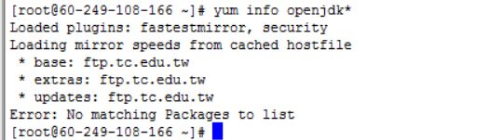

yum remove *jdk*

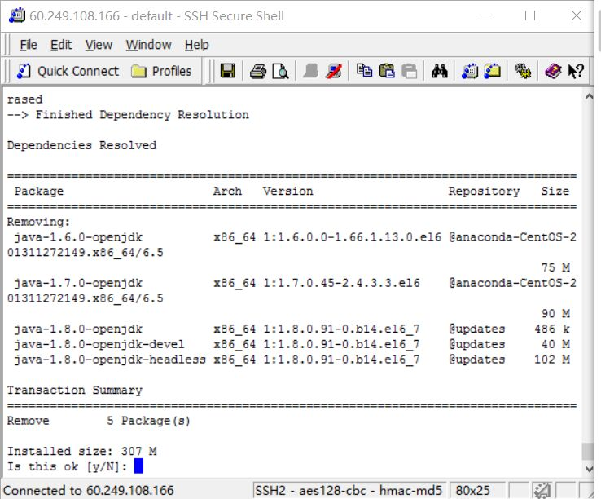

1. 安装mysql

yum remove mysql*

yum install mysql-server.x86_64

service mysqld restart

mysql -u root -p

use mysql;

update user set password = password (qq603665610) where user = 'root';

update user set host = '%' where user = 'root' and host='127.0.0.1';

//update user set host = '%' where host='localhost' and user='root';

flush privileges;

exit

service mysqld restart

遇到 -bash: mysql: command not found

则可以这样执行命令：

# ln -s /usr/local/mysql/bin/mysql /usr/bin

1. 安装redis

cd /home/

//mkdir chat

cd /home/app/

cd /home/app/chat/

yum install -y wget

wget http://download.redis.io/releases/redis-3.2.1.tar.gz

tar xzf redis-3.2.1.tar.gz

cd redis-3.2.1

make & make install

vi redis.conf

查找到#requirepass 行，替换为：requirepass 123654

 nohup redis-server /home/app/chat/redis-3.2.1/redis.conf&

redis conf文件里 修改端口为port 19567，

搜索 bind 127.0.0.1 前面加# 否则只能本机连

nohup /home/app/chat/redis-3.2.1/src/redis-server /home/app/chat/redis-3.2.1/redis.conf &

ps -ef |grep redis

删除 rm - rfr

1. 安装jetty

cd /home/app/chat/

wget http://repo1.maven.org/maven2/org/eclipse/jetty/jetty-distribution/9.3.12.v20160915/jetty-distribution-9.3.12.v20160915.zip

unzip jetty-distribution-9.3.12.v20160915.zip

/home/app/chat/jetty-distribution-9.3.12.v20160915/bin/jetty.sh restart

5,node安装：

yum -y install nodejs npm

出现：

执行yum clean al 后在执行yum -y install nodejs npm

（yum install nodejs.x86_64

yum install nodejs npm --enablerepo=epel

rpm -ivh C:\Users\le\AppData\Local\Temp\%W@GJ$ACOF(TYDYECOKVDYB.pnghttp://download.fedoraproject.org/pub/epel/6/x86_64/epel-release-6-8.noarch.rpm

rpm --import /etc/pki/rpm-gpg/RPM-GPG-KEY-EPEL-6

）

安装nodeJS之前，如果没有安装g++及 libssl-dev，则先要安装好，安装方法如下：

$ sudo apt-get install g++

$ sudo apt-get install libssl-dev

上面不行 用 此 yum -y install gcc gcc-c++ libstdc++-devel

在命令行输入：tar -xvf node-v0.10.32.tar.gz进行解压。

切换到node目录 cd ~/node-v0.10.32

编译安装 make && make install

查看node -v

(windows和linux之间复制程序 使用客户端工具winscp--https://winscp.net/eng/download.php)

1. 复制视频控制程序到/home/chat/后，启动

nohup node /home/app/chat/node_modules/peer/bin/peerjs --port 9000 --key peerjs&

1. http服务，，，复制imserver文件到/home/chat/ jetty-distribution-9.3.8.v20160314/webapps/后

/home/app/chat/jetty-distribution-9.3.12.v20160915/bin/jetty.sh restart

1. 消息服务器，，，复制server.jar到/home/chat/后

nohup java -jar /home/app/chat/server.jar &

至此消息服务所有的配置完成，

消息服务，http服务,视频服务，redis，mysql示意图

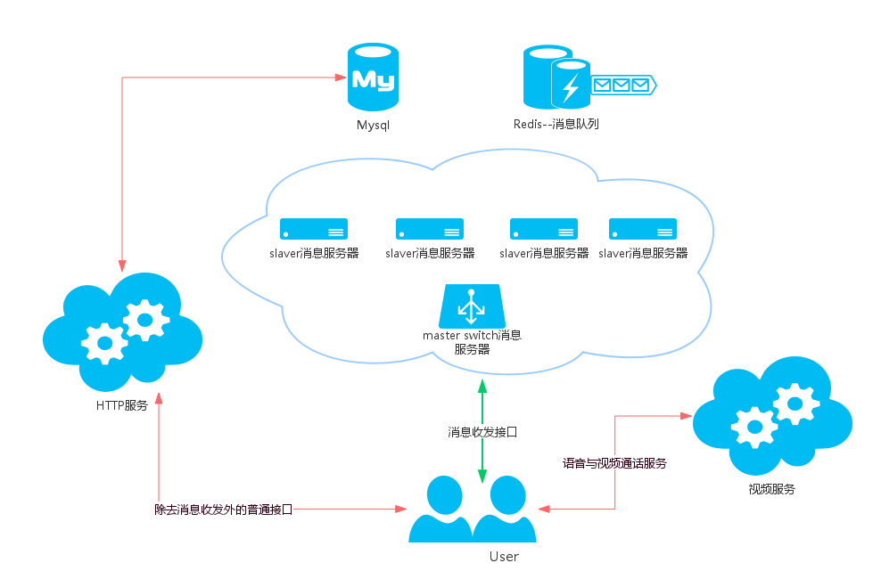

消息服务源代码层次关系

包：com.xin.chat.model通讯时的所有消息对象。

包com.xin.chat.parameter包含程序用到所有常量。

包com.xin.chat.server各种服务线程，如;websocket ,udp，消息写入数据库等线程程序。

包com.xin.chat.service，系统中各种业务逻辑的实现。如：各种消息的处理，各个消息对象的构建等

包com.xin.chat.test，系统中的一些简单测试。可以忽略。

包com.xin.chat.util 系统中的各种工具类，如：文件操作，序列化操作，编码解码，压缩解压，加密等工具。

Config，系统的配置，如，数据库 ，redis，通讯服务参数等。

service mysqld start

nohup redis-server /home/chat/redis-3.0.7/redis.conf&

nohup node /home/chat/demo/server/bin/videoServer --port 9000 &

/home/chat/jetty-distribution-9.3.6.v20151106/bin/jetty.sh start

nohupjava -jar /home/chat/server.jar &

停止：

1. service mysqld stop
2. ps -ef|grepredis-server node java
3. kill -9 node java redis